**AVALIAÇÃO DA PARTICIPAÇÃO DO ÓLEO RESIDUAL DE FRITURA NA PRODUÇÃO E USO DO BIODIESEL UTILIZANDO A DINÂMICA DE SISTEMAS**

**FREITAS, Emmanuelle**¹; XAVIER, Lúcia Helena ²; GUARIEIRO, Lilian Lefol Nani ³

¹**Emmanuelle Soares de Carvalho Freitas**, Doutoranda em Gestão e Tecnologia Industrial (GETEC), Centro Universitário SENAI CIMATEC, Salvador, BA, Brasil. Bolsa: FAPESB - Período da Bolsa: 01/05/2017 a 31/01/2021; emmanuelle-freitas@hotmail.com

²Lúcia Helena Xavier, Doutora em Engenharia de Produção, Centro de Tecnologia de Mineração, CETEM, Rio de Janeiro, RJ, Brasil. [lxavier@cetem.gov.br](mailto:lxavier@cetem.gov.br).

³Lilian Lefol Nani Guarieiro, Doutora em Química, Centro Universitário SENAI CIMATEC, Salvador, BA, Brasil. [Lilian.guarieiro@fieb.org.br](mailto:Lilian.guarieiro@fieb.org.br)

**RESUMO**

O presente artigo teve como objetivo avaliar a produção de biodiesel a partir do reaproveitamento do óleo residual de fritura, utilizando a dinâmica de sistemas para analisar dois cenários (A e B), tendo como base o cenário atual da produção e utilização de biodiesel proveniente de uma matéria-prima secundária. Como base metodológica para a análise dos cenários e o desenvolvimento do modelo da dinâmica de sistemas foi utilizado o software Vensim PLE com um horizonte de tempo de dez anos (2020 a 2030), que permitiu uma visão panorâmica completa dos cenários simulados, assim como visualização da circularidade da cadeia reversa desta matéria-prima. Os resultados obtidos através da avaliação dos cenários demonstraram que além da grande redução do impacto ambiental, o cenário A pode trazer um significativo aumento da produção de biodiesel devido a uma maior participação do óleo residual de fritura como matéria-prima.

**Palavras-chaves**: Óleo Residual de Fritura; Análise de Cenários; Biodiesel, Dinâmica de Sistemas.

**1. INTRODUÇÃO**

No Brasil, a preocupação com a destinação final adequada dos resíduos sólidos tem sido muito discutida. Essa destinação é um dos maiores problemas da sociedade, devido ao rápido crescimento populacional, o planeta terá até 2030, quase três bilhões de novos consumidores, produzindo mais, consumindo mais e descartando mais. ¹

Desta forma, o crescimento populacional, o aumento do consumo e uso dos recursos naturais, exigem soluções que estejam associadas ao compromisso de sustentabilidade do país, impulsionando a necessidade de ações que abordem uma perspectiva conjunta de inovação e sustentabilidade em todos os setores produtivos, incluindo a produção de biocombustíveis.

A matriz energética nacional ainda é bastante dependente de fontes fósseis, remetendo a adoção de medidas que revertam este cenário através do desenvolvimento de soluções sustentáveis na área da bioenergia, como o uso de fontes alternativas e renováveis, incluindo as residuais.

Entre as várias matérias-primas alternativas e residuais, está o óleo residual de fritura, que vem sendo utilizado como insumo para a produção de biodiesel, presumindo que o mesmo é uma matéria-prima abundante, resultante da atividade doméstica e de estabelecimentos comerciais.²

Embora ainda tenha uma participação incipiente na produção de biodiesel, são grandes as motivações para o uso desta matéria-prima, desde a disponibilidade de oferta da matéria-prima até a minimização do impacto ambiental negativo que este resíduo pode trazer para o meio ambiente.

Neste contexto, o presente artigo apresenta uma avaliação sobre o aproveitamento de uma matéria-prima residual, utilizando a análise de três cenários (Atual, A e B). Neste caso, sobre a possibilidade de transformação do óleo residual de fritura em biodiesel.

**2. METODOLOGIA**

Como proposta metodológica foi utilizada a Dinâmica de sistemas para a análise de dois cenários (A e B) a partir de um cenário atual. Estes cenários estão relacionados com a participação do óleo residual de fritura no processo de produção do biodiesel, em um período de 10 anos (2020 a 2030). Para isto, foi necessário identificar algumas variáveis através dos seguintes passos: (1) estudo exploratório elaborado a partir de relatórios e dados estatísticos relevantes, utilizando como fontes de informações, entrevistas dos diretores da UBRABIO, ABIOVE e ABROBIO que juntas representam 90% de todo o biodiesel nacional; (2) construção de um modelo que represente a situação a ser estudada, utilizando o software VENISM PLE (Figura1); (3) analise dos cenários obtidos; e (4) definição do melhor cenário a partir das informações anteriores.

No cenário atual, o diesel comercial S10 possui 12% de biodiesel e 88% de diesel puro (B12), enquanto que o resíduo de óleo de fritura é descartado quase em sua totalidade (95%), tendo apenas uma ínfima parte reciclada (5%). Desses 5% de resíduo de óleo de fritura que é reciclado, 3, 3% são para a produção de sabão, verniz, resina etc, e uma apenas (1,70%) vai para a produção de biodiesel. 4,5 O cenário A, apresenta uma maior participação do óleo residual de fritura na produção de biodiesel, alavancando a produção deste biocombustível no país e aumentando o percentual de adição ao diesel.

Enquanto o cenário B, foi estruturado na possibilidade do surgimento de gargalos, como a inserção de novas matérias-primas, implicando em uma menor participação do óleo residual de fritura na cadeia de produção do biodiesel.

**Figura 1: Modelo desenvolvido para análise**

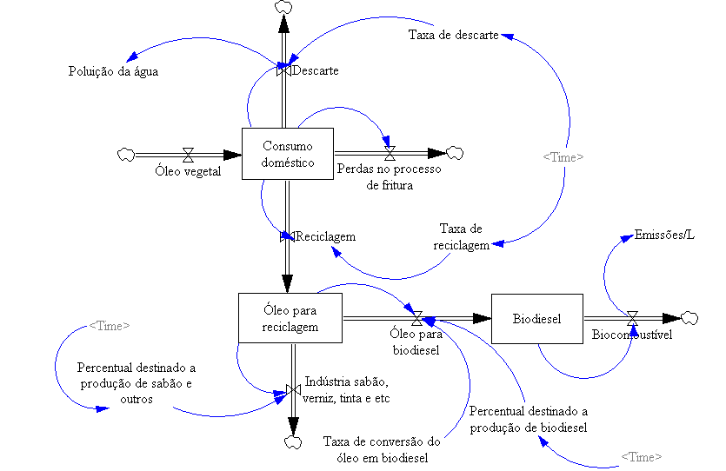

Em Relação ao modelo desenvolvido e as variáveis apresentadas, estas proporcionam diversas interpretações, contudo, para análise foram selecionadas as que apresentam maior relevância com o objetivo deste artigo. As variáveis estudadas foram: (1) o descarte, determinado a partir dos valores atuais de consumo doméstico (7.800.000 L) e a taxa de descarte foi determinada pelos percentuais de descarte; 3,4 (2) a poluição da água, cujo o resultado é obtido através produto da quantidade de óleo residual pelo potencial poluidor deste resíduo, cada litro de óleo residual é capaz de contaminar até 20.000 L de água, 5 (3) óleo para reciclagem, que depende dos valores obtidos a partir das variáveis taxa de reciclagem e a quantidade de óleo disponível para a reciclagem; (4) biodiesel, que é obtido através do produto da variável óleo para biodiesel pela variável percentual destinado a produção de biodiesel.

Somente com estas variáveis não é possível mensurar todo o impacto ambiental que o descarte deste resíduo pode causar, para isto precisariam ser avaliadas outras categorias, considerar todas as emissões, avaliar os impactos de subprodutos com o uso do óleo residual, entre outras variáveis.

**3. RESULTADOS E DISCUSSÃO**

A inserção de matérias-primas residuais, como o óleo residual de fritura, como fonte alternativa para a cadeia produtiva do biodiesel, pode ser parte importante da futura conjuntura da matriz energética nacional e do aumento e participação da adição de biodiesel ao diesel. Baseado nos dados dos cenários estudados, foi possível verificar que o aumento da participação do óleo de fritura na cadeia de produção de biodiesel apresenta benefícios ambientais imensurávies, visto que quanto mais aumenta a taxa de reciclagem menor será a taxa de descarte deste resíduo, minimizando os impactos ambientais causados pelo descarte incorreto (Figuras 2a e 2b).

**Figura 2a: Descarte do Resíduo de Óleo de fritura** **Figura 2b: Poluiçãoda água**

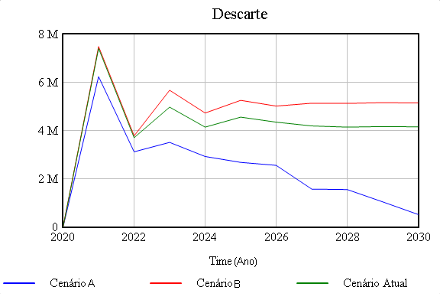 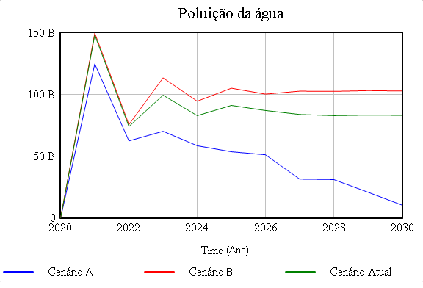

Litro/Ano

Litro/Ano

Do mesmo modo é possível verificar que o cenário A obteve resultados positivos em relação a produção de biodiesel de óleo residual (B100) quando comparado com os outros cenários (Figura 3a e 3b).

**Figura 3a: Reciclagem do óleo de fritura Figura 3b: Produção de biodiesel de óleo residual**  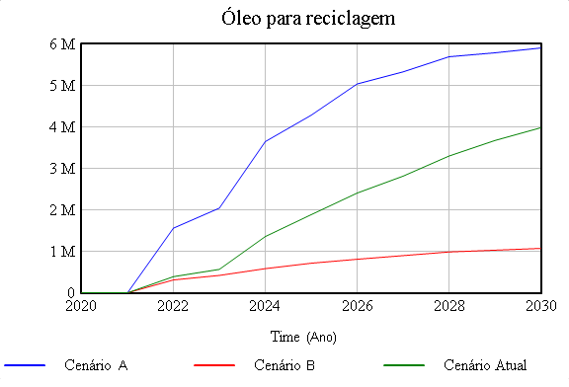 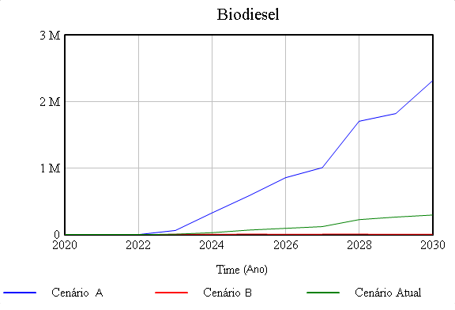

Litro/Ano

Litro/Ano

A vantagem do óleo residual de fritura poder ser convertido em biodiesel consiste na produção do biodiesel dentro de um sistema integrado que pode ser uma alternativa quanto ao descarte deste resíduo, bem como servir como insumo para a produção de biocombustível, representando uma diminuição do atual consumo de diesel.

**4. CONSIDERAÇÕES FINAIS**

Por meio dos resultados obtidos pela análise de cenários, foi possível verificar que o aumento da participação do óleo residual de fritura na produção do biodiesel representa a garantia de atender as necessidades de abastecimento, com o aumento da produção de biodiesel. Vale ressaltar que essas iniciativas e ações não aborda somente o reuso ou reciclagem de resíduos, mas também contempla o modo de repensar todo o processo produtivo de modo a minimizar os descartes e aumentar a eficiência do uso em recursos e energia.

**5. REFERÊNCIAS**

1 WEETMAN, C. **Economia circular: conceitos e estratégias para fazer negócios de forma mais inteligente, sustentável e lucrativa**. São Paulo, 2019.

² MEI, L. B., CHRISTIANI, V. S., LEITE, P. R., **A Logística Reversa no retorno do óleo de cozinha usado.** XXXV Encontro da AMPAD. Rio de Janeiro. 2011.

3 AGÊNCIA NACIONAL DE PETRÓLEO, GÁS NATURAL E BIOCOMBUSTÍVEL – ANP (2019). **Disponível em** [**http://www.anp.gov.br/**](http://www.anp.gov.br/)**.** Acesso em março de 2020.

4 ASSOCIAÇÃO BRASILEIRA DAS INDÚSTRIAS DE ÓLEOS VEGETAIS – ABIOVE. **Disponível em: http://abiove.com.br.** Acesso em março de 2020.

5 UNIÃO BRASILEIRA DO BIODIESEL E DO BIOQUEROSENE – UBRABIO. **Disponível em:www.ubrabio.com.br**. Acesso em março de 2020.